**产品设计方案**

2D横版闯关游戏--神祭

**一.产品定位及目标**

这个游戏主要的用户群就是80后90后，那时候手机电脑都不算普及，这个群体接触的第一批游戏，像魂斗罗，超级玛丽等FC游戏，都是他们当年的美好回忆，所以我们针对这个群体的情怀，要做一款2d横版游戏，编写一个致敬经典又更具游戏性、挑战性、可玩性的游戏，而且作为一款休闲益智类游戏，也能锻炼儿童的动手能力和智力开发，同时，独立小关卡可以控制儿童的游戏时间，保护儿童视力，也适合于碎片时间多但短的学生、上班族等群体。

**二.产品内容总策划**

**初期设计：**游戏开始界面、模式选择界面、游戏中的操作界面（一个可操作左右移动及跳跃的人物，游戏背景，基础关卡设置、计时器、生命显示栏等）、闯关失败界面与通关界面等，完成游戏的普通模式，完成游戏的基础设置。

**中期完善：**加入游戏的IQ模式与酷跑模式，加入收集元素（例如金币等。可用于增加生命），加入闯关陷阱（火球，尖刺等），增加游戏可玩性。

**后期拓展：**加入商城元素（可利用收集元素兑换物品），加入隐藏关卡，加入怪物元素，增加游戏难度性与挑战性。

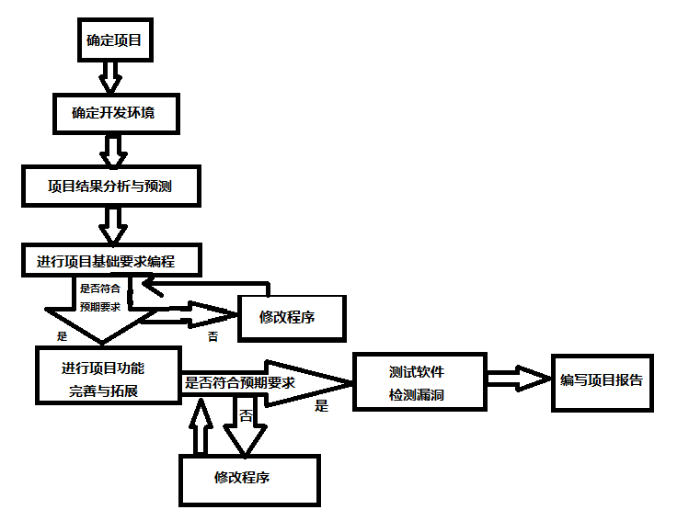

三.技术解决方案

**开发环境Android SDK + Unity + MonoDevelop + Visual Studio**

**开发语言C#**

**图片处理Adobe Photoshop**

**音频处理Adobe Audition**

四.产品运营推广方案

**1.去各个手游网站（提供下载功能的）以及应用商店，可以免费提交游戏（入库），能够为你提供下载渠道，并且可能带来一点点自然下载。**

**2.去一些论坛、贴吧、QQ群发广告。**

**3.线下海报推广。**

**4.微信公众号推广。**